**10 класс: « Касательная к графику функции» с 12.05-15.05.2020г**

1.Угловой коэффициент.

2.Производная сложной функции,касательная к графику функции.

3.Контрольная работа.

4.Признак возростания и убывания функции.

https://yandex.ru/video/preview/?filmId=13390037138144074296&text=видео%20урок%20на%20тему%3Aвозрастания%20и%20убывания%20функции&path=wizard&parent-reqid=1588944602311805-1556588936811818456300299-production-app-host-man-web-yp-74&redircnt=1588944607.1

5.Тест.

rd&parent-reqid=1585298835660907-1056635973517151371500288-production-app-host-sas-web-yp-195&redircnt=1585298863.1

Тема:Повторение на тему: «Производная функции»

*Выберите один правильный ответ:*

**Вариант 1**

1. Найдите производную функции *y(х)* = x4+ 3x3 + 4.

1) 4x3 + 9x2 + 4

2) 4x3 + 9x2 + 4x

3) 4x2 + 3x2 + 4

***4)*** 4x3 + 9x2

2. Производная функции *F(x)* = cos(4x) равна:

***1)*** -4sin(4x)

2) 4cos(- 4x)

3) 4xsin(4x)

4) 4xcos(- 4x)

3. Найдите значение производной функции  при х=1

1) 0,5

2) -1

***3)*** *-0,5*

4) 1

4. Производная функции f(x) = равна:

* 1. f’(x) = 
  2. f’(x) = 
  3. f’(x) =******

4. f’(x) = 

5. Вычислите значение производной функции  в точке .

|  |  |  |  |  |  |  |  |
| --- | --- | --- | --- | --- | --- | --- | --- |
| 1) | 16 | ***2)*** | 64 | 3) | – 16 | 4) | – 64 |

6. Найдите производную функции .

|  |  |  |  |
| --- | --- | --- | --- |
| 1) |  | 3) |  |
| ***2)*** |  | 4) |  |

7. Найдите производную функции .

|  |  |
| --- | --- |
| 1) | ***3)*** |
| 2) | 4) |

8. Найдите производную функции .

|  |  |  |  |
| --- | --- | --- | --- |
| ***1)*** |  | 3) |  |
| 2) |  | 4) |  |

9. К графику функции  в точке с абсциссой  проведена касательная. Найдите абсциссу точки пересечения касательной с осью *ОХ*.

|  |  |  |  |  |  |  |  |
| --- | --- | --- | --- | --- | --- | --- | --- |
| ***1)*** | 0 | 2) |  | 3) |  | 4) |  |

10. Найти производную функции:

1) 

2) 

***3)***

4) 

**Вариант 2**

1. Производная функции *y(х)*= x3+ 2x5 -6 равна:

1) 3x3 + 10x4 + 6

2) x3 + 10x2 -6х

***3)***x2 + 3x4

4) 3x3 + 10x4-6

2. Производная функции *F(x)* = sin(3x) равна:

***1)*** 3cosx

2) 3xsin3x

3) cos3x

4) xcos3x

3. Найдите значение производной функции  при х=2

***1)*** 2

2) 26

3) 22

4) 1

4. Найти производную функции 

1) 

2) 

***3)***

4) 

5. Найдите значение производной функции  в точке с абсциссой .

|  |  |  |  |  |  |  |  |
| --- | --- | --- | --- | --- | --- | --- | --- |
| 1) | 9 | 2) | 5 | 3) | 4 | ***4)*** | 6 |

6. Найдите производную функции 

|  |  |  |  |
| --- | --- | --- | --- |
| 1) |  | 3) |  |
| ***2)*** |  | 4) |  |

7. Найдите производную функции .

|  |  |
| --- | --- |
| 1) |  |
| 2) |  |
| 3) |  |
| ***4)*** |  |

8. Найдите производную функции .

|  |  |  |  |
| --- | --- | --- | --- |
| 1) |  | 3) |  |
| ***2)*** |  | 4) |  |

9. К графику функции  в точке с абсциссой  проведена касательная. Найдите абсциссу точки графика касательной, ордината которой равна 31.

|  |  |  |  |  |  |  |  |
| --- | --- | --- | --- | --- | --- | --- | --- |
| 1) | 7 | 2) | 9 | 3) | 10 | ***4)*** | 8 |

10. Найти производную функции 

1) 

***2)***

3) 

4) 

**Тест по теме: «Промежутки возрастания и убывания функции. Точки экстремума функции».**

|  |  |  |  |
| --- | --- | --- | --- |
| **1 вариант**   1. На каком числовом интервале стрелочки изображены не верно?   _ _ + _  (***рис.1***)  -1 2 3    а)(2;3]; б) (-∞; -1]; в) [3; +∞); г) [-1; 2)    2. Указать промежутки возрастания функции.  + _ + _ ***(рис.2)***    -4 2 6  а) (-∞; -4] и [2; 6); б) (-∞; -4) и (2; 6]; в) [-4; 2] и (6; +∞); г) (-4; 2] и [6; +∞)  3. По ***рис.2*** определить точки минимума функции  а) Хmin= -4; б) Хmin= 2; в) Хmin= 6  у  4. По рисунку определить точки максимума функции.  -8 -4 2 5 х  а) хmax= -4; б) хmax= -8; в) хmax= 2; г) хmax= 5  5. По ***рис 2*** схематически изобразить график | |  |  | | --- | --- | | **2 вариант**   1. На каком числовом интервале стрелочки изображены не верно?   _ _ + _  (***рис.1***)  -1 2 3    а)(2;3]; б) (-∞; -1]; в) [3; +∞); г) [-1; 2)    2. Указать промежутки убывания функции.  + _ + _ ***(рис.2)***    -4 2 6  а) (-∞; -4] и [2; 6); б) (-∞; -4) и (2; 6]; в) [-4; 2] и (6; +∞); г) (-4; 2] и [6; +∞)  3. По ***рис.2*** определить точки максимума функции  а) Хmax= -4; б) Хmax = 2; в) Хmax = 6  у  4. По рисунку определить точки минимума функции.  -8 -4 2 5 х  а) хmin= -4; б) хmin = -8; в) хmin = 2; г) хmin = 5  5. . По ***рис 2*** схематически изобразить график |  | |

**5 класс математика с 12-15 мая 2020год.**

1.[https://yandex.ru/video/preview/?filmId=15992849450244006043&text=«Сокращение+дроби»+видео+урокъ](https://yandex.ru/video/preview/?filmId=15992849450244006043&text=)

[https://yandex.ru/video/preview/?filmId=16284442547949298083&reqid=1585298133026481-1170740143650722371000111-vla1-2392-V&suggest_reqid=422719845148172254281619086925824&text=повторение пройденного материала»+5+класс+видео](https://yandex.ru/video/preview/?filmId=16284442547949298083&reqid=1585298133026481-1170740143650722371000111-vla1-2392-V&suggest_reqid=422719845148172254281619086925824&text=повторение%20пройденного%20материала)

2.выполнить тест на сайте ЯКласс

**12 мая**

1. Пройти теорию (Повторение главы 4 п.4.9-п.4.19.)
2. Домашнее задание №1013,1014,1015

**13 мая**

1. Пройти теорию (Повторение главы 4 п.4.9-п.4.19.)
2. Домашнее задание №1027,1028

**14 мая**

1. Пройти теорию (Повторение главы 4 п.4.9-п.4.19.)
2. Домашнее задание №1037,1040

**15 мая**

1. Пройти теорию (Повторение главы 4 п.4.9-п.4.19.)
2. Домашнее задание №1053

***6 класс***

Математика

**https://yandex.ru/video/preview/?filmId=9176242567950764593&text=6%20класс%20математика%20видео%20урок%20по%20теме%20координатная%20плоскость%206%20класс&path=wizard&parent-reqid=1585311877419167-972912232914646665900204-vla1-3247&redircnt=1585311899.1 ( видео урок на тему:повторение)**

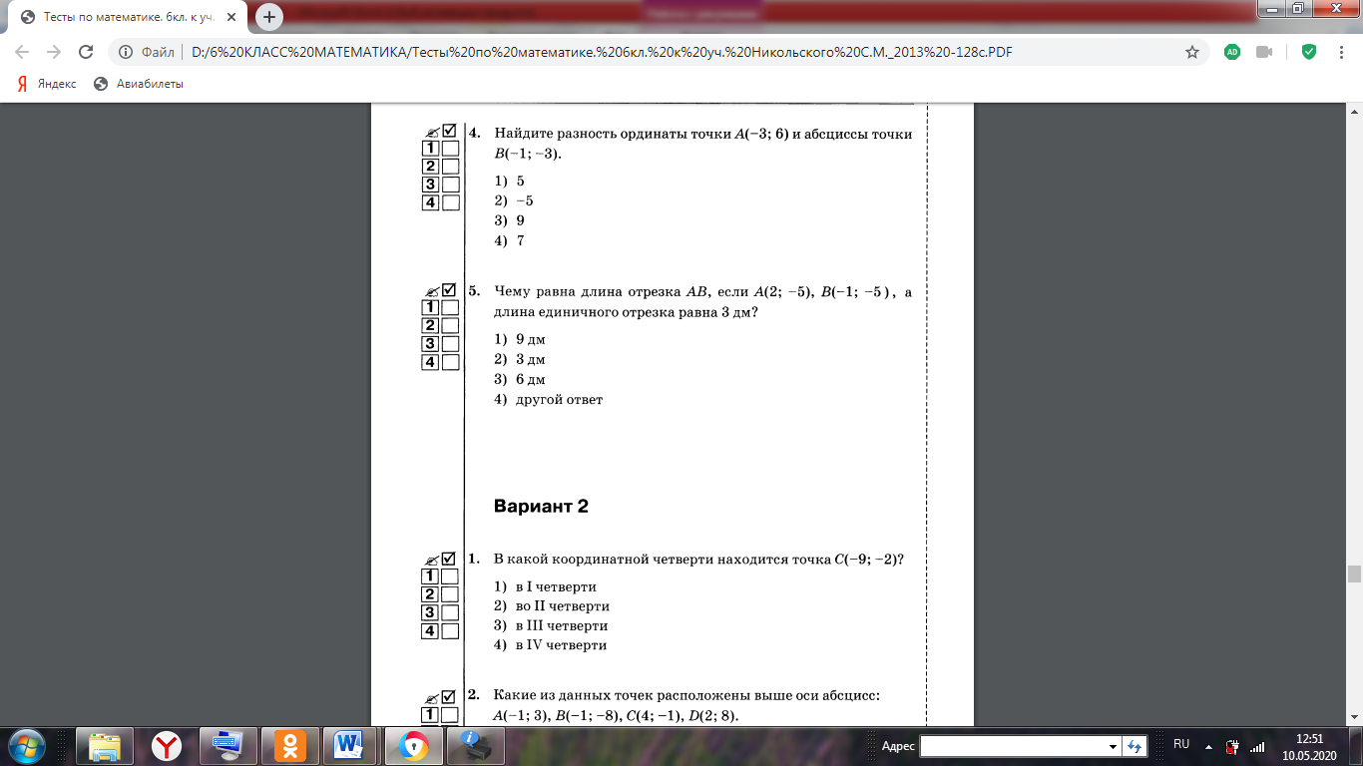**12 мая**

1. 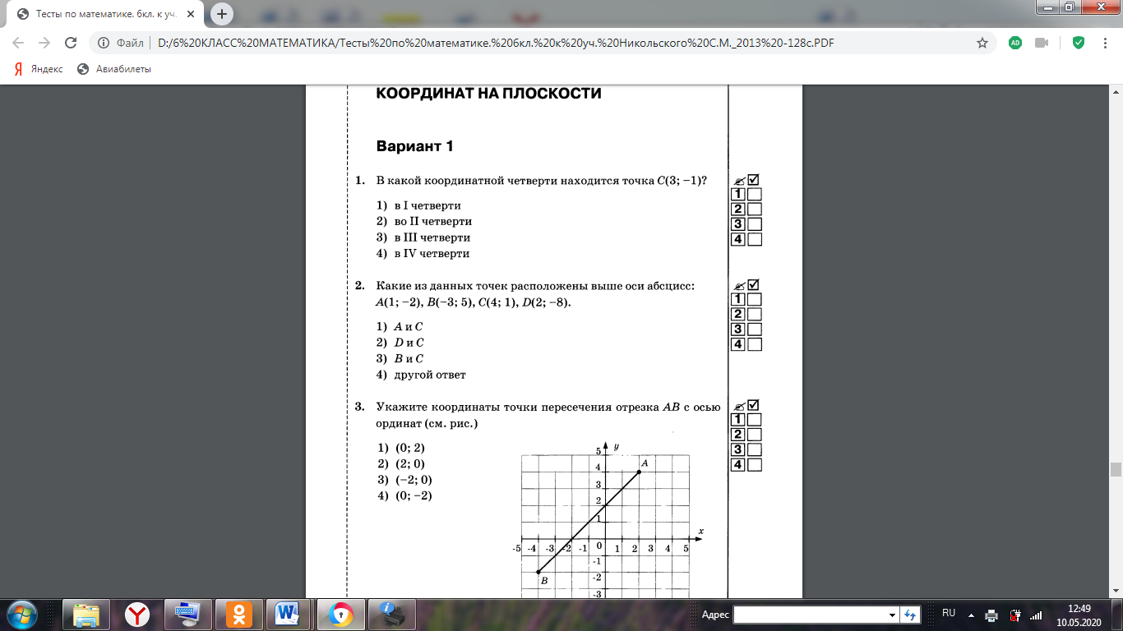Пройти теорию (Повторение главы 4 п.4.9-п.4.19.) Решить тест .

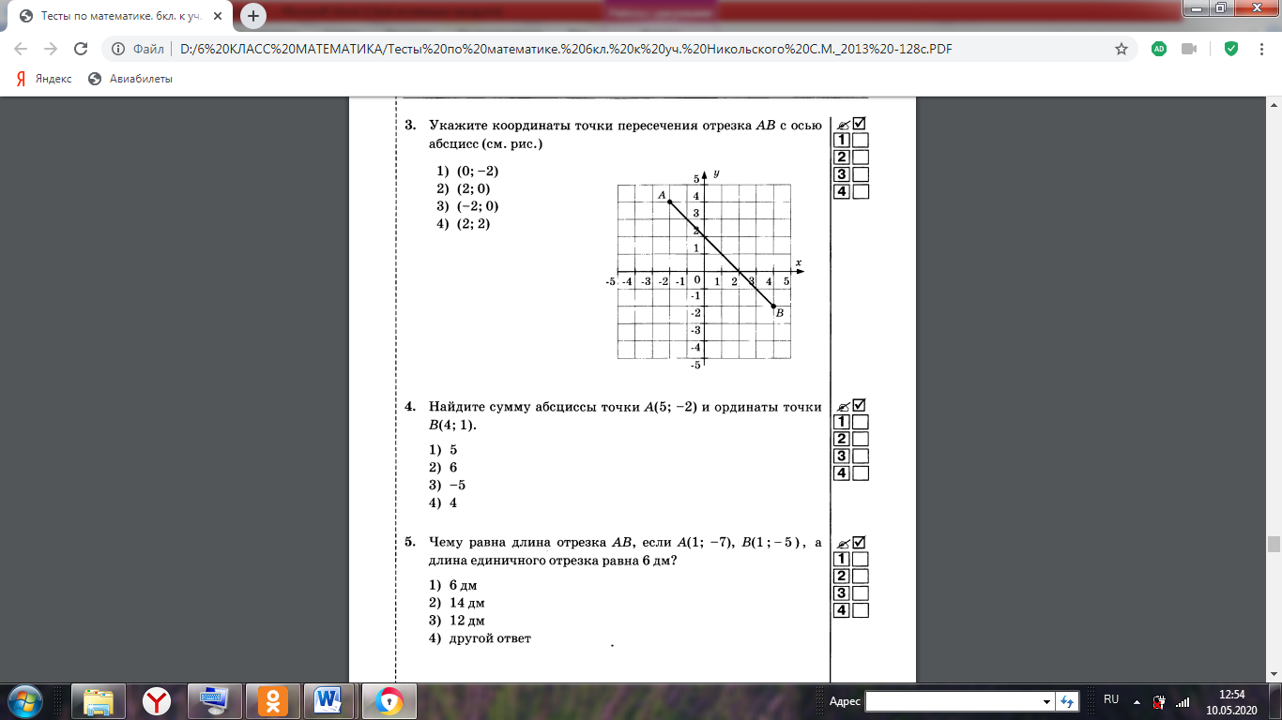

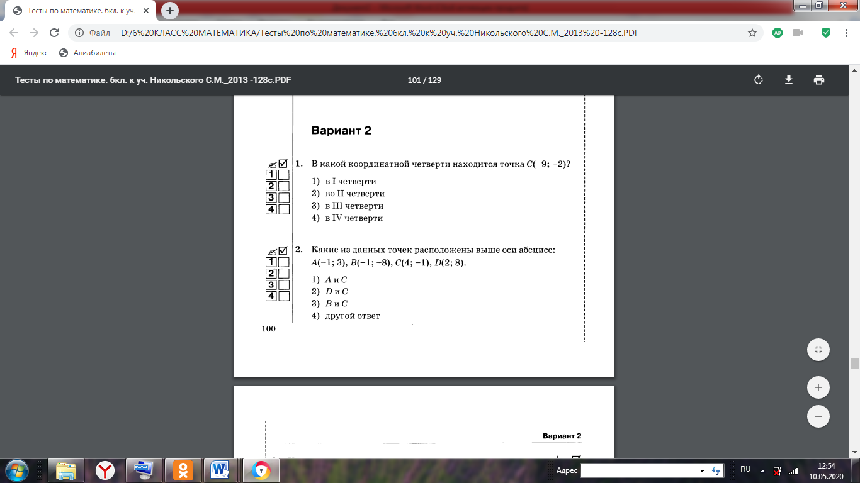

**13 мая**

1. Пройти теорию (Повторение главы 4 п.4.9-п.4.19.)
2. Домашнее задание №1054

**14 мая**

1. Пройти теорию (Повторение главы 4 п.4.9-п.4.19.)
2. Домашнее задание №853,854

**15 мая**

1. Пройти теорию (Повторение главы 4 п.4.9-п.4.19.)
2. Домашнее задание №805,799

**8 класс:**

**Тема : « Неравенства с одной переменной и их системы» с 12 -15 мая.**

**1.Числовые промежутки.**

**2.Проверочная работа.**

**3.Решениие систем неравенств.**

**4.Контрольнаяная работа.(Степень с целым поазателем)**

**5.Повторить темы: Понятие площади и объемов.(выучить все формулы)**

**Видио-урок на тему : «Решение систем неравенств»**

**Ссылка на видио-урок:**

**https://yandex.ru/video/preview/?filmId=4951770096185191780&text=видеоурок%20решение%20систем%20неравенств%20с%20одной%20переменной%208%20класс%20макарычев&path=wizard&parent-reqid=1588947029488783-27606004648762148500299-production-app-host-vla-web-yp-102&redircnt=1588947034.1**

<https://yandex.ru/video/preview/?filmId=5655414202114873722&text=видеоурок%20по%20алгебре%208%20класс%20на%20тему%20свойства%20числовых%20неравенств&path=wizard&parent-reqid=1585299657926041-235719218808780095600144-man1-3568&redircnt=1585299663.1>

**Контрольная работа № 8 по теме «Решение систем неравенств»**

**1 вариант.**

1.Решить системы неравенств:

а) б) в)

2.Найти целые решения системы неравенств:

3.Решить неравенство:

а)-9<3х≤18; б) -6<-2х<10.

4.При каких значениях переменной имеет смысл выражение:

2-

5.При каких значениях *а* оба уравнения х2=*а*+4 и х2=5-3*а* имеют корни?

**2 вариант.**

1.Решить системы неравенств:

а) б) в)

2.Найти целые решения системы неравенств:

3.Решить неравенство:

а)-4<-4х≤24; б) -12<2х<14.

4.При каких значениях переменной имеет смысл выражение:

2+3

5.При каких значениях *а* оба уравнения х2=*а*-7 и х2=3-2*а* не имеют корней?

**Контрольная работа по теме «Степень с целым показателем».**

Уровень I.

№**1.** Вычислите:

●**А)** https://fsd.multiurok.ru/html/2018/12/01/s_5c02a0b349c33/1014342_1.png **●** **Б)** https://fsd.multiurok.ru/html/2018/12/01/s_5c02a0b349c33/1014342_2.png **●В)** https://fsd.multiurok.ru/html/2018/12/01/s_5c02a0b349c33/1014342_3.png

№**2.** Упростите выражение:

●**А)**https://fsd.multiurok.ru/html/2018/12/01/s_5c02a0b349c33/1014342_4.png **●Б)** https://fsd.multiurok.ru/html/2018/12/01/s_5c02a0b349c33/1014342_5.png

№**3.** Представьте в стандартном виде:

210000000

№**4.** Упростите выражение:

**А)**https://fsd.multiurok.ru/html/2018/12/01/s_5c02a0b349c33/1014342_6.png

**Б)** https://fsd.multiurok.ru/html/2018/12/01/s_5c02a0b349c33/1014342_7.png

Уровень II

№**1.** Вычислите:

●**А)** https://fsd.multiurok.ru/html/2018/12/01/s_5c02a0b349c33/1014342_8.png **●Б)** https://fsd.multiurok.ru/html/2018/12/01/s_5c02a0b349c33/1014342_9.png **●В)** https://fsd.multiurok.ru/html/2018/12/01/s_5c02a0b349c33/1014342_10.png **Г)** https://fsd.multiurok.ru/html/2018/12/01/s_5c02a0b349c33/1014342_11.png

№**2.** Упростите выражение:

●**А)**https://fsd.multiurok.ru/html/2018/12/01/s_5c02a0b349c33/1014342_12.png **●Б)** https://fsd.multiurok.ru/html/2018/12/01/s_5c02a0b349c33/1014342_13.png **В)**https://fsd.multiurok.ru/html/2018/12/01/s_5c02a0b349c33/1014342_14.png

№**3.** Представьте в стандартном виде:

●**А)** 48000000 **●Б)** 0,000025

№**4.** Упростите выражение:

●**А)**https://fsd.multiurok.ru/html/2018/12/01/s_5c02a0b349c33/1014342_15.png **●Б)** https://fsd.multiurok.ru/html/2018/12/01/s_5c02a0b349c33/1014342_16.png

№**5.\*** Упростите выражение:

https://fsd.multiurok.ru/html/2018/12/01/s_5c02a0b349c33/1014342_17.png

Уровень III

№**1.** Вычислите:**○А)** https://fsd.multiurok.ru/html/2018/12/01/s_5c02a0b349c33/1014342_18.png **○Б)** https://fsd.multiurok.ru/html/2018/12/01/s_5c02a0b349c33/1014342_19.png **○В)** https://fsd.multiurok.ru/html/2018/12/01/s_5c02a0b349c33/1014342_20.png **Г)** https://fsd.multiurok.ru/html/2018/12/01/s_5c02a0b349c33/1014342_21.png

№**2.** Упростите выражение:

○**А)**https://fsd.multiurok.ru/html/2018/12/01/s_5c02a0b349c33/1014342_22.png **○Б)** https://fsd.multiurok.ru/html/2018/12/01/s_5c02a0b349c33/1014342_23.png **В)**https://fsd.multiurok.ru/html/2018/12/01/s_5c02a0b349c33/1014342_24.png

9 класс

Алгебра с 12-15 мая 2020год

1.Повторение темы: «Степень с рациональным показателем.

«Основные тригонометрические формулы»

2.Проверочная работа.

3.Подготовка к ОГЭ.(видио-урок)

<https://yandex.ru/video/preview/?filmId=7468507661356967856&text=подготовка%20к%20огэ%20по%20математике%209%20класс%202020%20с%20объяснением%20видео%20уроки&path=wizard&parent-reqid=1589119598590415-665782725272581736200207-production-app-host-man-web-yp->

<https://yandex.ru/video/preview/?filmId=4945705658684687597&no_cnt=1&numdoc=20&page=search&parent-reqid(подготовка> к ОГЭ)

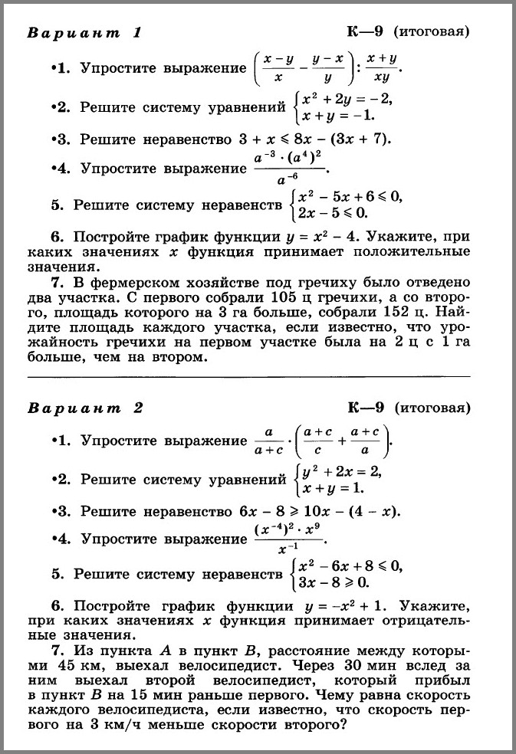

9 класс

геометрия с 12.05-15.05.2020.

1.Исследовательские задачи.

2.Тела и поверхности вращения..

3.Решение ОГЭ задач. К\Р

Итоговое тестирование по геометрии

Ученика(цы) 9 класса

**Вариант 1**

**Инструкция по выполнению работы**

Работа состоит из двух частей. В первой части 12 заданий, во второй - 4 задания. На выполнение работы (16 заданий) отводится 45 минут.

Все необходимые вычисления, преобразования и т.д. выполняйте в черновике.

Часть 1 включает 12 заданий с выбором одного верного ответа из трёх предложенных, при выполнении которых нужно обвести кружком номер выбранного ответа в данной работе. Если обведен не тот номер, то нужно зачеркнуть обведенный номер крестиком и затем обвести номер правильного ответа.

В заданиях 2 части полученный ответ записывается в отведенном для этого месте. В случае записи неверного ответа нужно его зачеркнуть и записать рядом новый.

После выполнения заданий 1 и 2 частей нужно занести варианты ответов в таблицу.

Можно выполнять задания в любом порядке. Для экономии времени пропускайте задание, которое не удается выполнить сразу, и переходите к следующему.

*Желаем успеха!*

**1.** В параллелограмме *ABCD* диагонали пересекаются в точке *О*. Выразить через векторы  вектор .



**2.** Если *A(c*; *d)*, *B(m*; *n), C(x*; *y)* – середина отрезка *АВ*, то:



**3.** Если , то:



**4.** Если *А*(2; -5), *В*(-4; -2), то:



**5.** Если точки *С*(-2; 1) и *D*(6; 5) – концы диаметра окружности, то уравнение данной окружности имеет вид:



**6.** Для треугольника справедливо равенство:



**7.** Площадь треугольника *MNK* равна:



**8.** По теореме синусов:

*а*) стороны треугольника обратно пропорциональны синусам противолежащих углов;

*б*) стороны треугольника пропорциональны синусам прилежащих углов;

*в*) стороны треугольника пропорциональны синусам противолежащих углов.

9. Скалярное произведение координатных векторов  и  равно:

а) 1; б) – 1; в) 0.

**10.** Четырёхугольник является правильным, если:

а) все его углы равны между собой;

б) все его стороны равны между собой;

в) все его углы равны между собой и все его стороны равны между собой.

**11.**  Длина дуги окружности вычисляется по формуле:

а)  б)  в) 

**12.** Что называется параллельным переносом плоскости на данный вектор?

**а**) Отображение плоскости на себя, при котором каждая точка М отображается в такую точку M1, что вектор  равен вектору .

**в**) Отображение плоскости на себя, при котором каждая точка М отображается в такую точку M1, что вектор  равен вектору .

**с**) Отображение плоскости на себя, при котором каждая точка М отображается в такую точку M1, что вектор  равен вектору .

**Часть 2**

13. Каждый угол правильного десятиугольника равен_____________

**14.** Из круга, радиус которого равен 20 см, вырезан сектор. Дуга сектора равна 90º. Площадь оставшейся части круга равна__________________

**15.** Длина дуги окружности с радиусом 12 см и градусной мерой 100º равна_________________

16. В окружность вписан квадрат и правильный треугольник . Периметр треугольника равен 30 см, периметр квадрата равен _________.

: